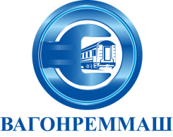 | АКЦИОНЕРНОЕ ОБЩЕСТВО «ВАГОНРЕММАШ»  105005, г. Москва, наб. Академика Туполева, дом 15, корпус 2, офис 27  тел. (499) 550-28-90, факс (499) 550-28-96, www.vagonremmash.ru

ПРОТОКОЛ
заседания конкурсной комиссии
АКЦИОНЕРНОЕ ОБЩЕСТВО «ВАГОНРЕММАШ» (АО «ВРМ»)

«18» декабря 2020 г. № ВРМ – ЗК/65 - КК1
Присутствовали:

Председатель конкурсной
Комиссии

Члены Конкурсной комиссии:

Повестка дня:
О подведении итогов открытого конкурса № ОК/65-АО ВРМ/2020 (далее – открытый конкурс) на право заключения Договора поставки бытовой техники ( (далее – Товар) для нужд Тамбовского ВРЗ, Воронежского ВРЗ - филиалов АО «ВРМ» в 2021 году.
Информация представлена начальником сектора по проведению конкурсных процедур и мониторингу цен на закупаемые ТМЦ Беленковым С.А.
Комиссия решила:

1) В связи с тем, что не подано ни одной конкурсной заявки, признать открытый конкурс № ОК/65-АО ВРМ/2020 несостоявшимся.

Подписи

